|  |  |  |
| --- | --- | --- |
| اختبار مادة المهارات الرقمية  منتصف الفصل الدراسي الثاني  للصف الثاني متوسط | صورة تحتوي على شعار  تم إنشاء الوصف تلقائياً | المملكة العربية السعودية  وزارة التعليم  إدارة التعليم بـ..  متوسطة .. |

**12**

**الاسم :** .................................................................................................................  **الصف :** .........................................................................

**السؤال الأول : اكتبي رقم هيكلية الشبكة المناسبة تحت الرسم : ( اكتبي الأرقام في الفراغات )**

**2**

**3**

**الخطية**

**النجمة**

**4**

**1**

**الحلقة**

**نقطة إلى نقطة**

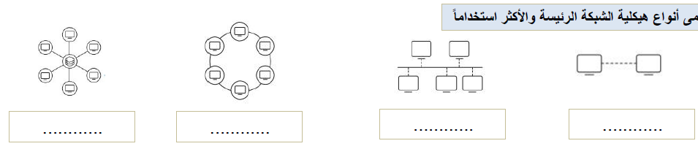

**ب/ رتبي أولويات تنفيذ العمليات الحسابية في إكسل:**

**صورة تحتوي على لقطة شاشة, خط, نص, الخط

تم إنشاء الوصف تلقائياً**

**صورة تحتوي على خط, لقطة شاشة

تم إنشاء الوصف تلقائياًج) أكتبي رموز العمليات الحسابية في إكسل :**

ص1 من 2

**8**

**السؤال الثاني / اختاري الإجابة الصحيحة :**

**صورة تحتوي على نص, لقطة شاشة, الخط, رقم

تم إنشاء الوصف تلقائياً**

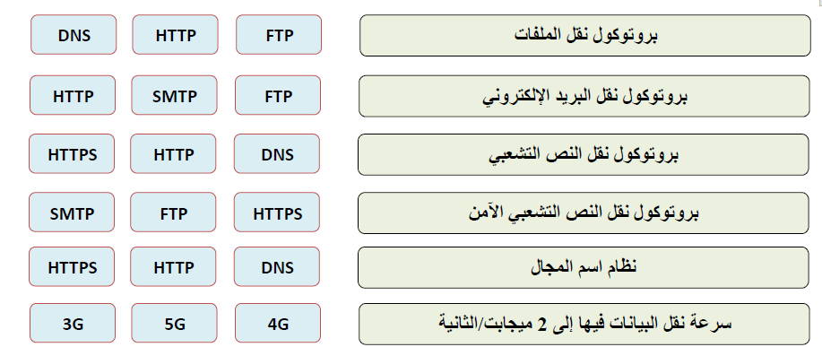

**السؤال الثالث / اكتبي رقم المصطلح أم ام التعريف المناسب :**

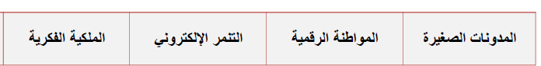

**1**

**3**

**4**

**2**

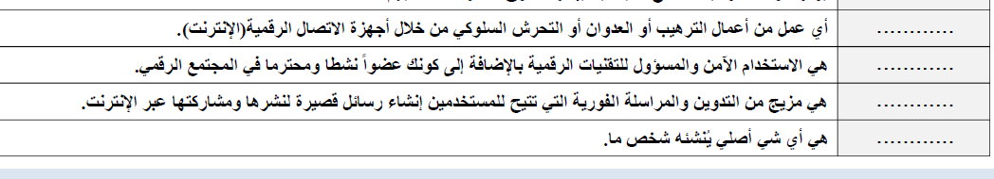

ص 2 من 2

**بالتوفيق طالباتي الجميلات** 

**انتهت الاسئلة**

**معلمة المادة/ .............**

|  |  |  |
| --- | --- | --- |
| **اسم الطالب/** | **إختبار مادة المهارات الرقمية منتصف الفصل الدراسي الثاني 1444هـ للصف (ثاني متوسط)** | **الصف/ ثاني( )** |

10

6

**عزيزي الطالب مستعينا بالله أجب على الأسئلة التالية:**

**السؤال الأول : ضع علامة صح(√) امام العبارات الصحيحة وعلامةخطأ(x) أمام العبارات الخاطئة**:

|  |  |
| --- | --- |
| 1. **تتيح أداة التعبئة التلقائية في مايكروسوفت إكسل نسخ الصيغ والدوال.** | **( )** |
| 1. **قد تكون الطابعة جزءًا من شبكة.** | **( )** |
| 1. **لا توجد أولوية في تنفيذ العمليات الحسابية في برنامج إكسل.** | **( )** |
| 1. **مايكروسوفت إكسل يتعامل مع البيانات الرقمية فقط.** | **( )** |
| 1. **يُستخدم بروتوكول SMTP لنقل رسائل البريد الإلكتروني .** | **( )** |
| 1. **المواطنة الرقمية هي طريقة لإعداد الطلبة لإساءة استخدام التقنيات الرقمية.** | **( )** |

|  |  |  |  |  |  |
| --- | --- | --- | --- | --- | --- |
| **السؤال الثاني : أختر الأجابة الصحيحة مما يلي بوضع دائرة عليها :** | | | | | |
|  | | | | | |
| 1. **هي عَقد تم إنشاؤه بواسطة مصممي البرامج فيما يتعلق باستخدامه وإعادة توزيعه :** | | | | | |
| أ | **التنمر الالكتروني** | **ب** | **الانتحال** | **ج** | **المواطنة الرقمية** |
| 1. **هو نظام يحول عناوين الحواسيب في الشبكة إلى ما يقابلها من عناوين IP :** | | | | | |
| أ | **DNS** | **ب** | **HTTPS** | **ج** | **FTP** |
| 1. **عندما تكون القيمة أو النص الذي تكتبه أكبر من الخلية تظهر رسالة خطأ وهي :** | | | | | |
| **أ** | **####** | **ب** | **#NULL!** | **ج** | **#VALUE!** |
| 1. **تربط أجهزة الحاسب الموجودة في مساحة صغيرة مثل المدرسة :**   **تمنياتي لكم التوفيق والنجاح يا ابطال**  **أ.حسن الداود** | | | | | |
| **أ** | **الشبكات الواسعة** | **ب** | **الانترنت** | **ج** | **الشبكات المحلية** |

4

|  |  |  |
| --- | --- | --- |
| اختبار مادة المهارات الرقمية  منتصف الفصل الدراسي الثاني  للصف الثاني متوسط ( تحريري) | صورة تحتوي على شعار  تم إنشاء الوصف تلقائياً | المملكة العربية السعودية  وزارة التعليم  إدارة التعليم .......  متوسطة ........... |

**8**

**الاسم :** .................................................................................................................  **الصف :** .........................................................................

**السؤال الأول : - اكتب المصطلح المناسب مما يلي : - نصف درجة لكل فقرة**

**التنمر الإلكتروني**

**بروتوكول الاتصال**

**المرجع النسبي**

**المشاع الإبداعي**

|  |  |
| --- | --- |
|  | **هو مرجع لخلية ،عند نسخ خلية تحتوي على صيغة فإن الصيغة تتغير تلقائي ويعتمد التغيير على الموضع النسبي للصفوف والأعمدة** |
|  | **هو نظام لتنسيقات الرسائل الرقمية وقواعد تبادل هذه الرسائل ويحدد طريقة تشكيلها.** |
|  | **أي عمل من أعمال الترهيب أو العدوان أو التحرش السلوكي من خلال أجهزة الاتصال الرقمية(الإنترنت).** |
|  | **يوفر أدوات تطوعية للسماح للمبدعين بإدارة حقوق النشر الخاصة بهم.** |

**السؤال الأول : ب- ضع علامة √ أو X :**

|  |  |  |
| --- | --- | --- |
| **1** | **إذا ظهرت رسالة الخطأ "####" في خلية فهذا يعني أن وسيطة من الدالة مفقودة** |  |
| **2** | **عند إجراء العمليات المعقدة ووجود أكثر من جزء في الصيغة يكون ترتيب العمليات من اليمين إلى اليسار** |  |
| **3** | **عند إجراء العمليات الحسابية تكون الأولوية إجراء عمليات الجمع والطرح** |  |
| **4** | **أي بيانات تتعلق بشخص ماء ويمكن أن تحدد هويته تسمى البيانات الشخصية** |  |

**السؤال الثاني: أ-بيّن مسمى أنواع هيكلية الشبكة الرئيسية:**

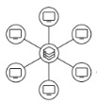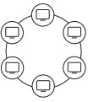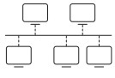

**1**

**2**

**4**

**3**

**آمن جداً**

**بروتوكول نقل البريد الإلكتروني**

**تصل سرعتها إلى20 جيجابت/ثانية**

**من مميزات نموذج العميل/ الخادم**

**شبكة يمكن أن تغطي دولة أو عدة دول**

**الشخصية**

**الواسعة**

**المحلية**

**سهولة الإعداد**

**سهولة الإدارة**

**3G**

**5G**

**4G**

**HTTP**

**SMTP**

**FTP**

|  |  |  |  |
| --- | --- | --- | --- |
|  |  |  |  |
| .................... | .................... | .................... | .................... |

**السؤال الثاني: ب- أختر الجواب الصحيح :**

**انتهت الاسئلة**